Terug koppeling Valpreventie middag.

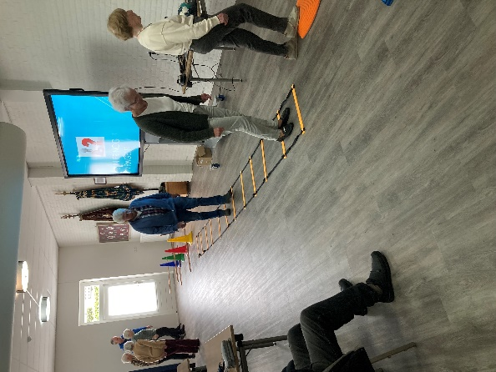
- Een zeer geslaagde middag welke goed werd bezocht (±50 personen) De uitleg over valpreventie werd duidelijk toegelicht door Ton Schellens en Maaike Suijlekom van Fysiotherapie Veldhoven zuid. De mensen werden betrokken door beide personen om mee te doen aan sommige oefeningen die ook makkelijk thuis kunnen worden gedaan, ter bevordering van de stabiliteit.
  - Op onze website en via de mail kun je de verschillende oefeningen terug vinden welke behandeld zijn tijdens deze middag.
  - Ook is er een folder toegevoegd met als inhoud;
Zo blijft u overeind en voorkomt
u een val

Vooraankondiging
- Zuid Limburg & Luijk op 16 Juli
  - Op Dinsdag 16 juli hebben een mooie busreis gepland in de zuidelijke drie hoek van Maastricht. We komen in Maastricht, Luik, Vaals en Thorn.
  - In deze reis is ook vaartocht in gepland naar Luik en gaan we naar de sluis van Ternaaien. Zo komen we weer bij de bus en gaan we naar het drie landen punt waar we aldaar een heerlijke lunch zullen hebben.
  - Hierna heeft U nog even tijd om van het hoogste punt te genieten.
  - Daarna gaan we met de bus naar Maastricht waar je nog gedurende 2 uur van het mooie stadscentrum kunt genieten, om daarna met de bus naar het witte stadje Thorn rijden om hier de reis af te sluiten met een diner.
- De inschrijven staat gepland op Dinsdag 2 Juli in D’n Bond van :
- 13.30 tot 15.00 uur.

In de Klankbord van Juli/Aug zul je meer info lezen over deze mooie dag reis met de daarbij behorende kosten.

Ad Michielsen
Secretaris KBO Veldhoven-dorp
Mail address aggmmichielsen@onsbrabantnet.nl
Telf. 06-20605852

